КОЛИЧЕСТВО
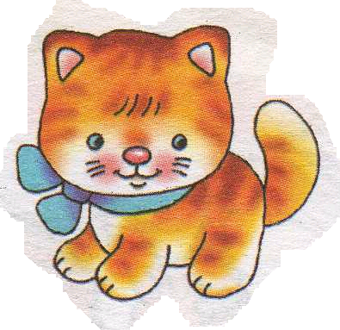
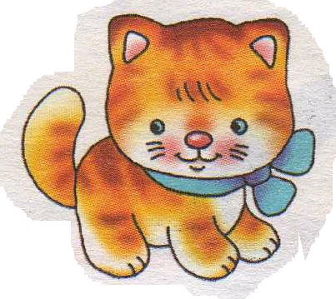
Сколько здесь щенков? Сколько котят?

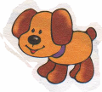

Что можно сказать о количестве вёдер и лопат?
Чего больше? Чего меньше?

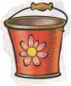



Раскрась внизу столько же кругов, сколько
животных или птиц на картинках

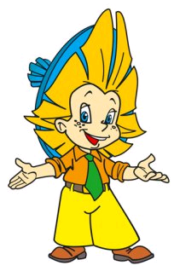
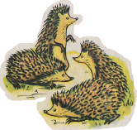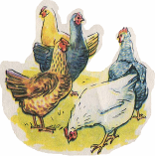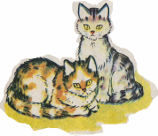
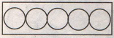
Младшая группа
ВЕЛИЧИНА
Кто едет на длинной машине?
На какой машине везут зайчика?
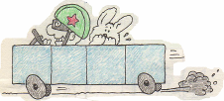

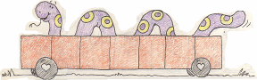

Раскрась высокий пенек желтым цветом, а низкий – коричневым

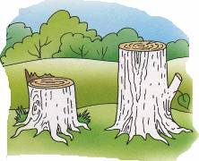

Раскрась узкую дорожку желтым цветом, а широкую – синим

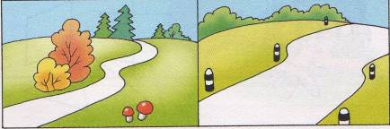

У какого дерева на этой картинке тонкий ствол? А у дуба какой ствол?

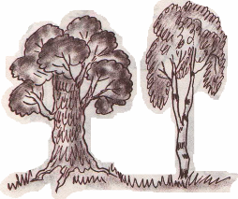
(Активизация словаря: длинная, короткая, красная, синяя; выше, ниже; шире, уже; тонкий, толстый)
Младшая группа

ОРИЕНТИРОВКА В ПРОСТРАНСТВЕ

Рассмотри картинку.
Что стоит посередине комнаты?
Где стоит стул?
Где играет мальчик?
Кто сидит под столом?
Где стоят цветы?

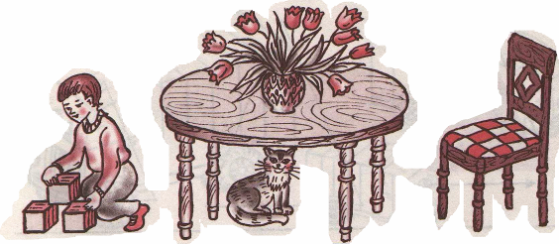

Рассмотри картинку.
Где сидит мишка?
Где лежит маленький мячик?
Что находится слева от скамейки?
Как расположен большой мяч по отношению к мишке?
Где летают бабочки?

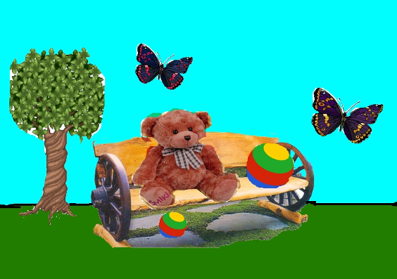
Младшая группа

ОРИЕНТИРОВКА ВО ВРЕМЕНИ

Рассмотри картинки. Расскажи, что на них изображено.
На какой картинке утро? День? Вечер? Ночь? Почему?
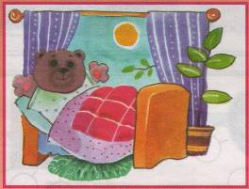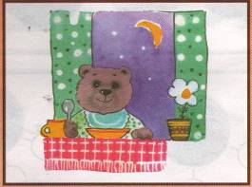

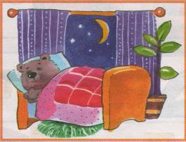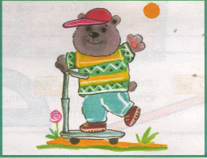

Рассмотри картинки. Расскажи, что на них изображено.
На какой картинке весна? Зима? Осень? Лето? Почему?

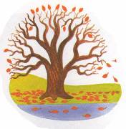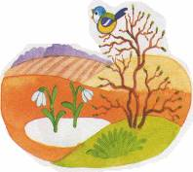

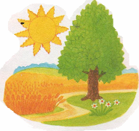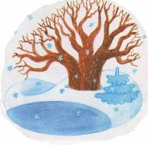

Младшая группа
ФОРМА
Назови геометрические фигуры.
Найди предметы, которые на них похожи
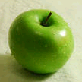



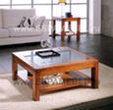
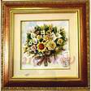

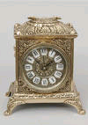


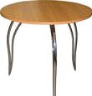
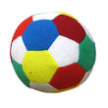

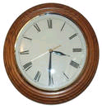



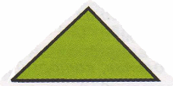

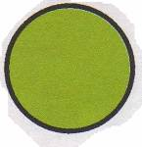

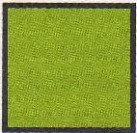

Младшая группа

